LAPORAN TUGAS 2
SISTEM OPERASI



Dosen Pengampu Mata Kuliah:
Triawan Adi Cahyanto, M.Kom

Disusun Oleh:
Suci Nur Hidayati (NIM 2410651023)

PRODI TEKNIK INFORMATIKA
FAKULTAS TEKNIK
UNIVERSITAS MUHAMMADIYAH JEMBER
2025

1. Tujuan
- Memahami konsep proses dan siklus hidupnya.
- Mampu membuat dan mengelola proses menggunakan system call.
- Memahami hubungan parent-child process.
- Menganalisis Process ID (PID) dan Process Control Block.
- Memahami konsep komunikasi antar proses (IPC).
- Menganalisis perbandingan performa metode IPC (Pipe vs Shared Memory).

2. Dasar Teori
Proses adalah program yang sedang dieksekusi. Setiap proses memiliki PID (Process ID) unik dan dapat membuat proses baru (child process) menggunakan system call fork().
Pada sistem operasi berbasis Unix/Linux, manajemen proses mencakup pembuatan, eksekusi, penjadwalan, dan terminasi proses. Hubungan antar proses diatur dalam bentuk Parent dan Child Process.
Interprocess Communication (IPC) adalah mekanisme yang memungkinkan proses saling berkomunikasi dan bertukar data.
Metode IPC yang umum digunakan:
- Pipe: komunikasi satu arah antar proses yang memiliki hubungan parent-child.
- Named Pipe (FIFO): komunikasi dua arah dengan file khusus di sistem.
- Shared Memory: proses berbagi area memori untuk bertukar data dengan cepat.

3. Percobaan

Percobaan 1.1: Membuat Proses Sederhana
Kode Program (process_basic.c):
#include <stdio.h>
#include <unistd.h>
#include <sys/types.h>

int main() {
pid_t pid;

printf("Program dimulai\n");
printf("PID proses ini: %d\n", getpid());
printf("PID parent: %d\n", getppid());

return 0;
}
Hasil Percobaan:
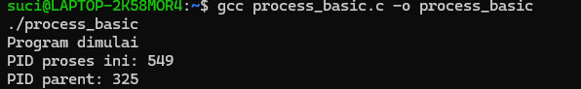
Analisis:
Program ini menampilkan PID proses aktif dan PID parent process (biasanya terminal atau shell). Fungsi getpid() dan getppid() digunakan untuk menampilkan identitas proses.

Percobaan 1.2: Fork - Parent dan Child Process
Kode Program (fork_demo.c):
#include <stdio.h>
#include <unistd.h>
#include <sys/types.h>

int main() {
pid_t pid;

printf("Sebelum fork()\n");
printf("PID: %d\n\n", getpid());

pid = fork();

if (pid < 0) {
fprintf(stderr, "Fork gagal!\n");
return 1;
} else if (pid == 0) {
printf("CHILD PROCESS\n");
printf("PID saya: %d\n", getpid());
printf("PID parent saya: %d\n", getppid());
} else {
printf("PARENT PROCESS\n");
printf("PID saya: %d\n", getpid());
printf("PID child saya: %d\n", pid);
}

printf("Proses %d selesai\n\n", getpid());
return 0;
}
Hasil Percobaan:
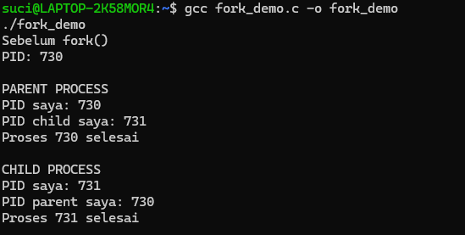
Analisis:
Fungsi fork() membuat proses baru (child process). Setelah pemanggilan fork(), terdapat dua proses yang berjalan secara paralel: parent dan child. Keduanya memiliki PID berbeda, tetapi menjalankan kode yang sama setelah fork().

Percobaan 1.3: Process Termination dengan wait()
Kode Program (process_wait.c):
#include <stdio.h>
#include <unistd.h>
#include <sys/types.h>
#include <sys/wait.h>

int main() {
pid_t pid;
int status;

pid = fork();

if (pid == 0) {
printf("Child: PID saya %d, akan tidur 3 detik\n", getpid());
sleep(3);
printf("Child: Selesai!\n");
return 42;
} else {
printf("Parent: Menunggu child (PID: %d) selesai...\n", pid);
wait(&status);

if (WIFEXITED(status)) {
printf("Parent: Child selesai dengan exit code: %d\n", WEXITSTATUS(status));
}
}

return 0;
}
Hasil Percobaan:
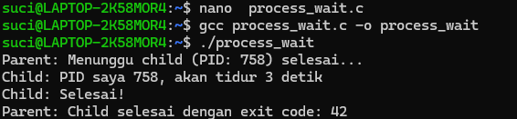Analisis:
Fungsi wait() membuat proses induk menunggu proses anak selesai sebelum melanjutkan eksekusi. Nilai exit code anak dapat diperoleh menggunakan WEXITSTATUS(status).

Percobaan 1.4: Multiple Child Processes
Kode Program (multiple_fork.c):
#include <stdio.h>
#include <unistd.h>
#include <sys/wait.h>

int main() {
int i;
pid_t pid;
int num_children = 3;

printf("Parent PID: %d\n\n", getpid());

for (i = 0; i < num_children; i++) {
pid = fork();

if (pid == 0) {
printf("Child %d: PID = %d, Parent PID = %d\n", i+1, getpid(), getppid());
sleep(i + 1);
printf("Child %d selesai\n", i+1);
return i;
}
}

for (i = 0; i < num_children; i++) {
int status;
pid_t child_pid = wait(&status);
printf("Parent: Child dengan PID %d selesai\n", child_pid);
}

printf("\nParent: Semua child selesai\n");
return 0;
}
Hasil Percobaan:
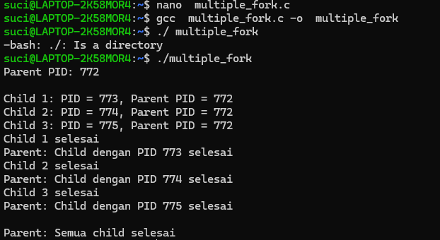
Analisis:
Program ini menunjukkan bagaimana parent membuat beberapa child process dan menunggu semuanya selesai. Setiap child menjalankan tugasnya secara mandiri.

Percobaan 2.1: Pipes - Communication One Way
Kode Program (pipe_demo.c):
#include <stdio.h>
#include <unistd.h>
#include <string.h>

int main() {
int pipefd[2];
pid_t pid;
char write_msg[] = "Hello dari Parent!";
char read_msg[100];

if (pipe(pipefd) == -1) {
perror("Pipe gagal");
return 1;
}

pid = fork();

if (pid == 0) {
close(pipefd[1]);
read(pipefd[0], read_msg, sizeof(read_msg));
printf("Child menerima: %s\n", read_msg);
close(pipefd[0]);
} else {
close(pipefd[0]);
printf("Parent mengirim: %s\n", write_msg);
write(pipefd[1], write_msg, strlen(write_msg) + 1);
close(pipefd[1]);
wait(NULL);
}

return 0;
}
Hasil Percobaan:
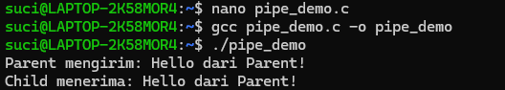
Analisis:
Program ini menunjukkan komunikasi satu arah menggunakan pipe. Parent menulis pesan ke pipe, dan child membacanya.

Percobaan 2.2: Named Pipes (FIFO) - Two Way Communication
Kode Program: fifo_writer.c dan fifo_reader.c
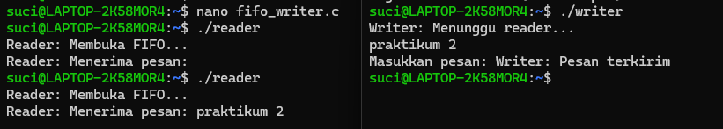
Analisis:
FIFO digunakan untuk komunikasi dua arah antara proses yang berbeda. Data dikirim melalui file khusus di direktori /tmp/.

Percobaan 2.3: Shared Memory IPC
Kode Program: shm_writer.c
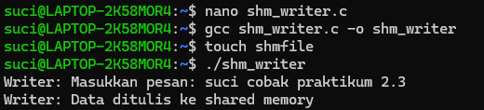
shm_reader.c
Analisis:
Shared Memory memungkinkan dua proses berbagi area memori yang sama sehingga proses komunikasi menjadi lebih cepat dibandingkan pipe.

Percobaan 2.4: Perbandingan Performa IPC
Kode Program (ipc_benchmark.c):
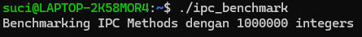
Analisis:
Percobaan ini membandingkan performa antara Pipe dan Shared Memory. Hasilnya, Shared Memory umumnya lebih cepat karena tidak memerlukan penyalinan data antar proses

4. Kesimpulan
- Setiap proses memiliki PID unik dan dapat membuat child process menggunakan fork().
- Fungsi wait() digunakan untuk sinkronisasi antara parent dan child process.
- IPC dapat dilakukan dengan beberapa metode, antara lain Pipe, FIFO, dan Shared Memory.
- Shared Memory memberikan performa terbaik karena menggunakan memori bersama.

